Büro: Tischzubehör

Aufgabe
Wie heißen die abgebildeten Gegenstände? Die Bezeichnungen lassen sich aus den Silben im Schüttelkasten zusammensetzen. Es sind jedoch jeweils zusätzlich zwei Silben angegeben, die nicht benötigt werden.
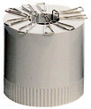
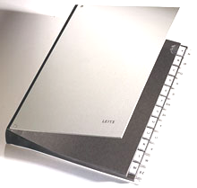
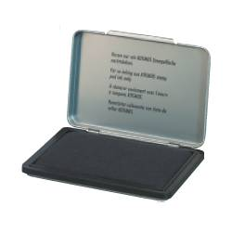

ant - bü - der - klam  mern - ro - spen - ten |  | kal - ner - ord  schrieb - pult |  | kis - pel - schen  sen - stem - ta
1. ____________________ 2. ____________________ 3. ___________________
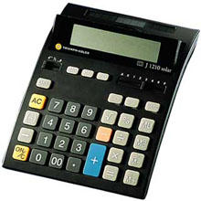
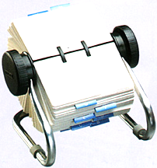
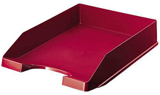

kak - ner - rech  schen - tisch |  | he - kar - sen - ro  ta - tei - tions |  | brief - hand  korb - leg
4. ____________________ 5. ____________________ 6. ___________________
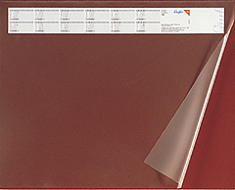
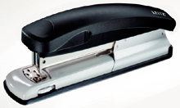
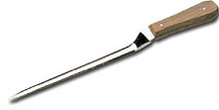

ge - la - sen - schreib  ter - tisch - un - vor |  | brief - mes - ner  öff - ster |  | dreh - ge - heft  rät - tas
7. ____________________ 8. ____________________ 9. ___________________
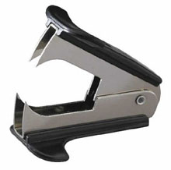
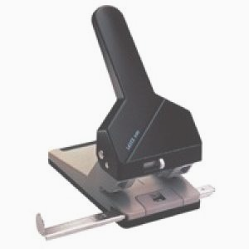
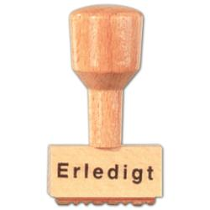

kett - pel - par  stem - text |  | ent - grad - hef  ster - ter |  | breit - cher  druck - lo
10 ____________________ 11. ____________________ 12. ___________________

Büro: Tischzubehör

Lösungsschlüssel

Aufgabe 1
1.) der Büroklammernspender, -
2.) der Pultordner, -
3.) das Stempelkissen, -
4.) der Tischrechner, -
5.) die Rotationskartei, -en
6.) der Briefkorb, -körbe
7.) die Schreibtischunterlage, -n
8.) der Brieföffner, -
9.) das Heftgerät, -e (Kurzform: der Hefter, - )
10.) der Textstempel, -
11.) der Enthefter, -
12.) der Locher, -

